Муниципальное автономное дошкольное образовательное учреждение № 110.

Номинация «Лучший проект межведомственного взаимодействия по патриотическому воспитанию».

Название работы
педагогический проект: «Мурманск – мой город родной!»

Пышко Наталья Евгеньевна.

Педагогический проект: «Мурманск – мой город родной!»
Вид проекта: познавательно-игровой, информационный.
Участники: воспитатели, дети группы, родители; работа в социуме.
Образовательные области: познавательное развитие, речевое развитие, художественно – эстетическое развитие.
Методы: познавательно – игровые занятия, целевые прогулки, экскурсии, беседы.
Цель проекта.
Осуществление комплексного подхода к воспитанию в духе патриотизма, воспитание любви и привязанности к родному краю.
Задачи. Пополнить знания детей о родном городе Мурманске: истории возникновения, достопримечательностях, символики;
Развитие познавательного интереса к культуре и истории своего города;
Познакомить дошкольников с документальным и художественным материалом о родном городе;
Укрепить традицию «связь поколений» для сохранения непрерывной системы работы по патриотическому воспитанию дошкольников;
Пробудить в детях чувство любви и гордости к своему городу;
Объединение и активное взаимодействие в процессе работы детей и взрослых;
Повышение педагогической компетентности родителей по нравственно – патриотическому воспитанию.
Актуальность.
Неотъемлемая часть любой системы образования – воспитание патриотизма. Патриотизм – это любовь и привязанность к Родине, преданность ей, ответственность за неё, желание трудиться на её благо, беречь и умножать богатства. Основы патриотизма начинают формироваться в дошкольном возрасте. Патриотическое воспитание дошкольников включает в себя передачу им знаний, формирование на их основе отношения и организацию доступной возрасту деятельности. Фундаментом патриотизма по праву рассматривается целенаправленное ознакомление детей с родным городом, накопление ими социального опыта жизни в своём городе, усвоение принятых в нём норм поведения, взаимоотношений, приобщение к миру его культуры. Представление о Родине начинается у детей с картинки, интересного рассказа, слышимой ребенком музыки, окружающей его природы, жизни знакомых улиц. Год от года оно расширяется, обогащается, углубляется,
совершенствуется. Родители имеют недостаточно знаний о своем городе, не уделяют внимание данной проблеме, считая ее неважной, дети не владеют достаточной информацией о родном городе. Не имея достаточного количества знаний, трудно сформировать уважительное отношение к малой Родине, своему любимому городу Мурманску.
Новизна.
Новизна заключается в осуществлении систематической комплексной воспитательно – образовательной работой по ознакомлению детей с родным краем и его историей.
Прогнозируемый результат.
Обогащенные и систематизированные знания детей о городе Мурманске.
Формирование устойчивого интереса к изучению своего края. Формирование заботливого отношения к родному городу.

ЭТАПЫ РЕАЛИЗАЦИИ ПРОЕКТА.
1 этап – подготовительный.
Довести до участников проекта важность данной проблемы.
Подобрать методическую, научно-популярную и художественную литературу, иллюстрированный материал, видеоматериал, фотоматериал, аудиоматериал.
Составить перспективный план мероприятий.
Оформить информационный стенд для родителей.
Разработать цикла познавательных бесед по теме проекта.
Оформить информационный стенд для детей: «Символы г. Мурманска».
Взаимодействие с родителями:
Анкетирование родителей с целью выявления их знаний о родном крае «Что мы знаем о Мурманске?».
Консультация на тему «Патриотическое воспитание в дошкольном возрасте», информационный материал «Программа здорового северянина».
Рекомендации родителям: провести беседу с детьми о родном городе, его истории, уточнить название улиц своего района; посетить достопримечательности «Экскурсия выходного дня», с последующим созданием рисунков и фотографий для фотоколлажа «Мы мурманчане».
Чтение детям сказок коренных народов севера, рассказы, стихи о нашем городе.

Оборудование.
Энциклопедии, книги по патриотическому воспитанию, художественная литература для поддержания детского интереса; фотографии, открытки, фотоальбомы, наборы открыток по теме проекта; дидактические и настольные игры «Мой город Мурманск», «Найди герб Мурманска», «Узнай памятник», «Вчера, сегодня, завтра», «Исторические места Мурманска»; конструктор «Лего», «Город будущего».
2 этап – основной практический.
Содержание работы с детьми.
Ознакомление детей с городом с помощью мультимедийных средств, рассматривания тематических альбомов; беседы «Чем славен ты, город родной», «Красивые места Мурманска» (знакомство с архитектурой города), «Профессии города труженика», «Экскурсия по улицам» (формировать понятие «малая родина», воспитывать бережное отношение к окружающей природе).
Организация совместной познавательной деятельности. «Гордимся тобой, наш город родной», «Мурманск – город–труженик, город–созидатель» (воспитывать любовь к родному краю, расширять словарный запас, развивать речь, память), «Город, в котором я живу» (составление творческих рассказов), «Юные северяне» (викторина),
«Мурманск вчера, сегодня, завтра» (рассматривание фотографий), чтение краеведческой литературы (Н. Колычев, О. Воронова, О. Бундур, Н. Рубцов, саамские и поморские сказки).
Рисование «Мой детский сад», «Северное сияние над городом», (учить передавать в рисунке образ города в любое время года).
Коллективные работы: «Огни родного города», «Осенние фантазии» (продолжать формировать представление об архитектуре города,
его самобытности, его красоте и неповторимости).
Сюжетно – ролевые игры «Рыбаки», «В порту» (региональный компонент).
Дидактические игры: «Найди герб Мурманска», «Угадай, что за улица», «Разрезные картинки видов Мурманска», «Мы – экскурсоводы».
Содержание взаимодействия с родителями.
Совместные творческие работы с детьми на тему «Мой край родной».
Совместный труд с родителями по благоустройству участка детского сада.
Совместный поход в сопки. В различных играх активизировали и пополнили словарь детей и родителей на тему: «Мой город». Поход закончился душистым чаем с северными ягодами. Дети и родители получили огромное удовольствие!
В музыкальном зале прошло совместное мультимедийное развлечение «Путешествие по городу с котом Семёном». Кот Семён пригласил детей и взрослых прокатиться на троллейбусе, а на остановках поиграл в интересные игры. Команды-семьи рассказывали о своих любимых местах, где они отдыхают, все могли себя увидеть на фотографиях у любимого места в городе. Фотоколлаж «Мы мурманчане».
Проведение совместного праздника – парада, посвященного 23февраля.
3 этап – заключительный.
Награждение участников творческого конкурса «Мой край родной» призами.
Обобщение опыта работы по теме на педсовете.
Участие в интернет-конкурсе «По историческим местам с фотоаппаратом».
Оформление проекта и презентации «Мурманск – мой город родной!».

Итоги реализации проекта.
В ходе реализации проекта мы пришли к выводу, что подобные занятия, игры, продуктивная деятельность, изучаемые в проекте, объединяют детей общими впечатлениями, переживаниями, эмоциями, способствуют формированию коллективных взаимоотношений. Участие в проекте способствовало расширению кругозора и повышению познавательной активности детей, тесной взаимосвязи детей и их родителей, способствовало повышению педагогической компетентности родителей по нравственно- патриотическому воспитанию детей. Смысл данного проекта заключается в формировании нравственно-патриотических качеств.

Литература.
Алёшина Н. В. Знакомим дошкольников с родным городом. - М.: ТЦ Сфера, 1999. - 112 с.
Алёшина Н. В. Патриотическое воспитание дошкольников. - М.: ЦГЛ, 2004. - 156 с.
Жукова О.Г., Максимова З.Д. Милее сердцу края нет. Методическое пособие для воспитателей ДОУ. Мурманск, 2004. Край мой Севером зовется. Методическое пособие. Составитель Руденко Л.Г., Кухарева Т.А. Мурманск, 1997. Колычев Н. Мурманские ступеньки. Мурманск: ООО «МИП – 999», 2008.
Киселев А.А. Мурманск в истории улиц и площадей. Мурманск КН. Издательство 2006.

ПРИЛОЖЕНИЕ.
Материал и оборудование: предметно – развивающая среда.
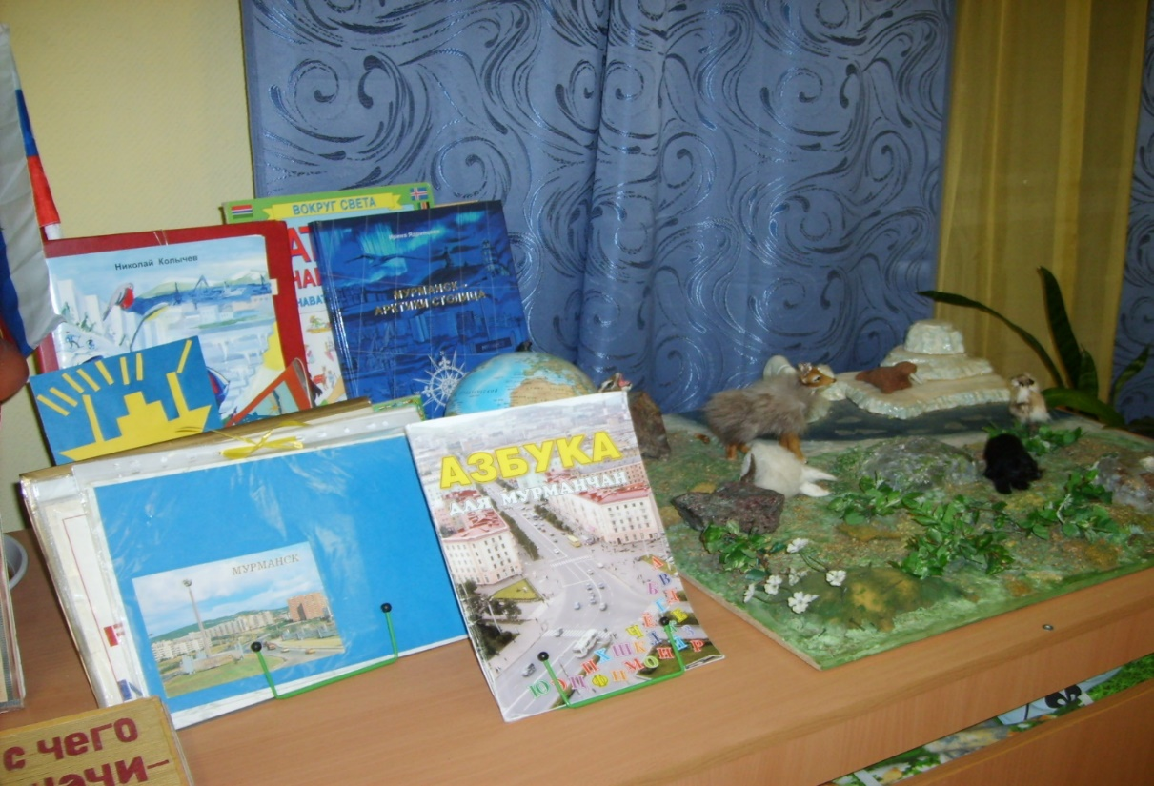
Дидактические и настольные игры «Мой город Мурманск», «Найди герб Мурманска», «Узнай памятник», «Вчера, сегодня, завтра», «Исторические места Мурманска».
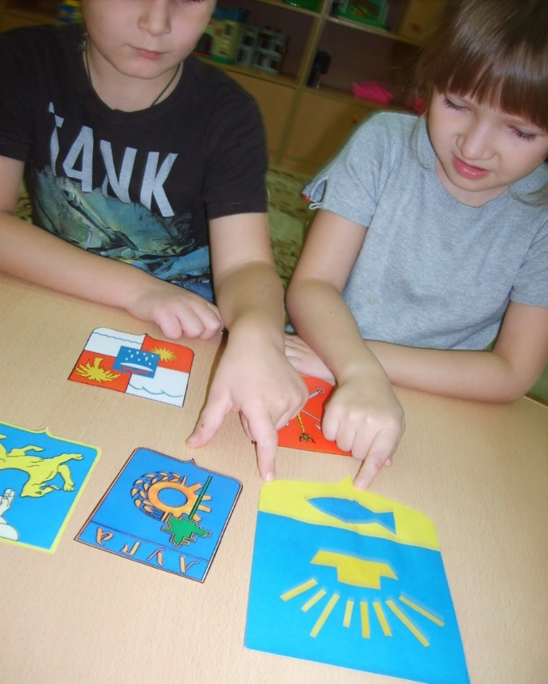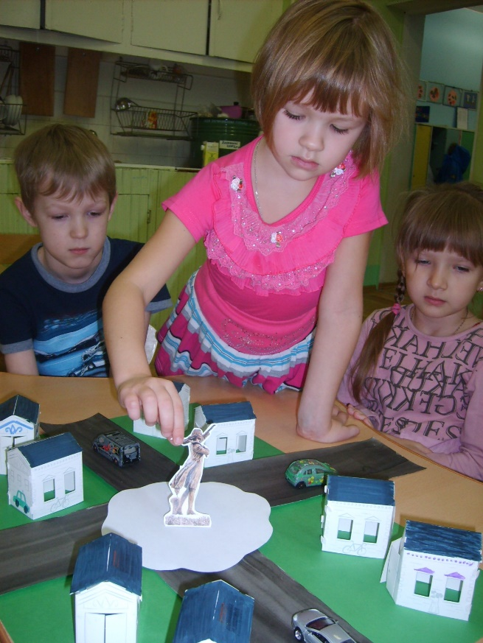

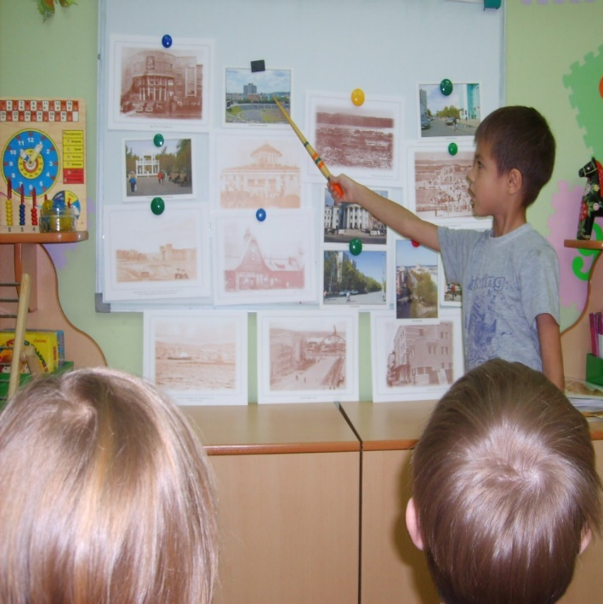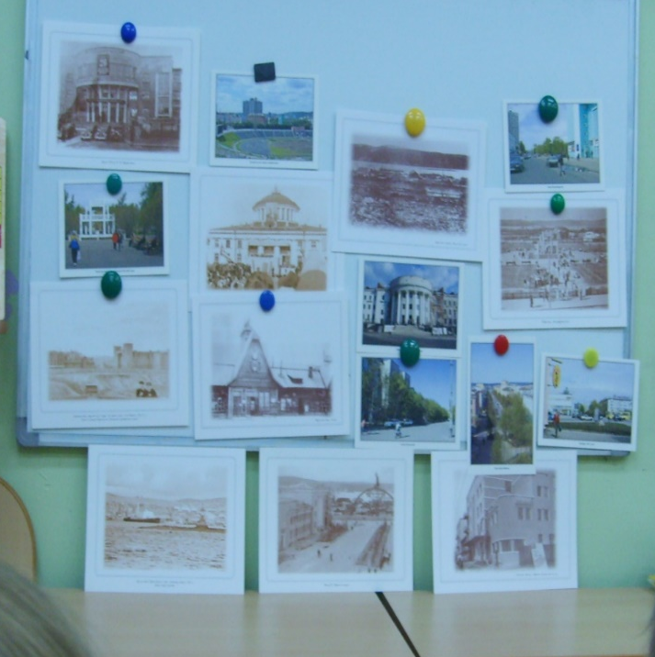
Коллективные работы: «Огни родного города», «Осенние фантазии»
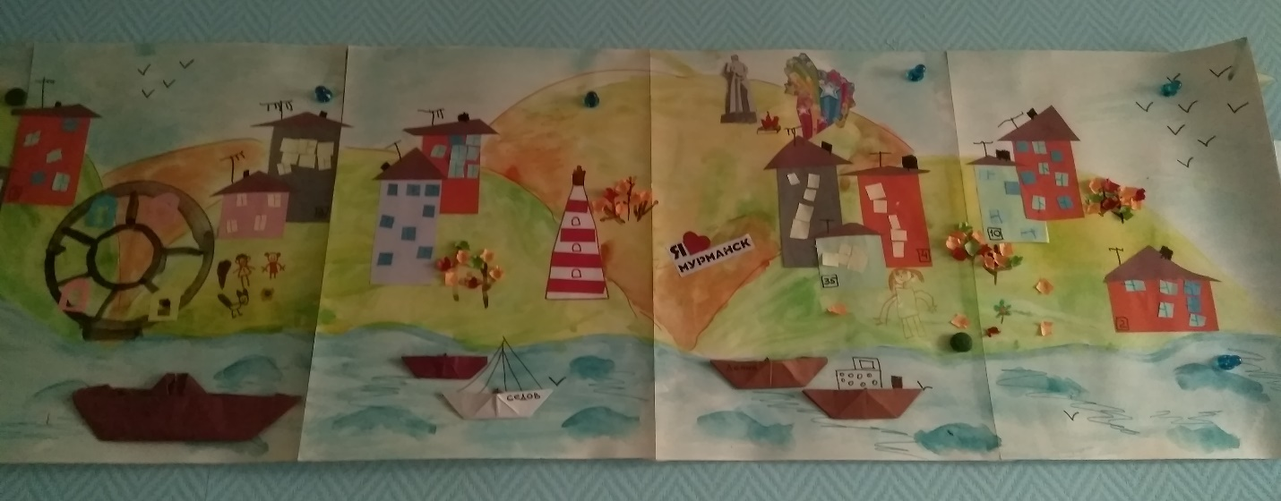
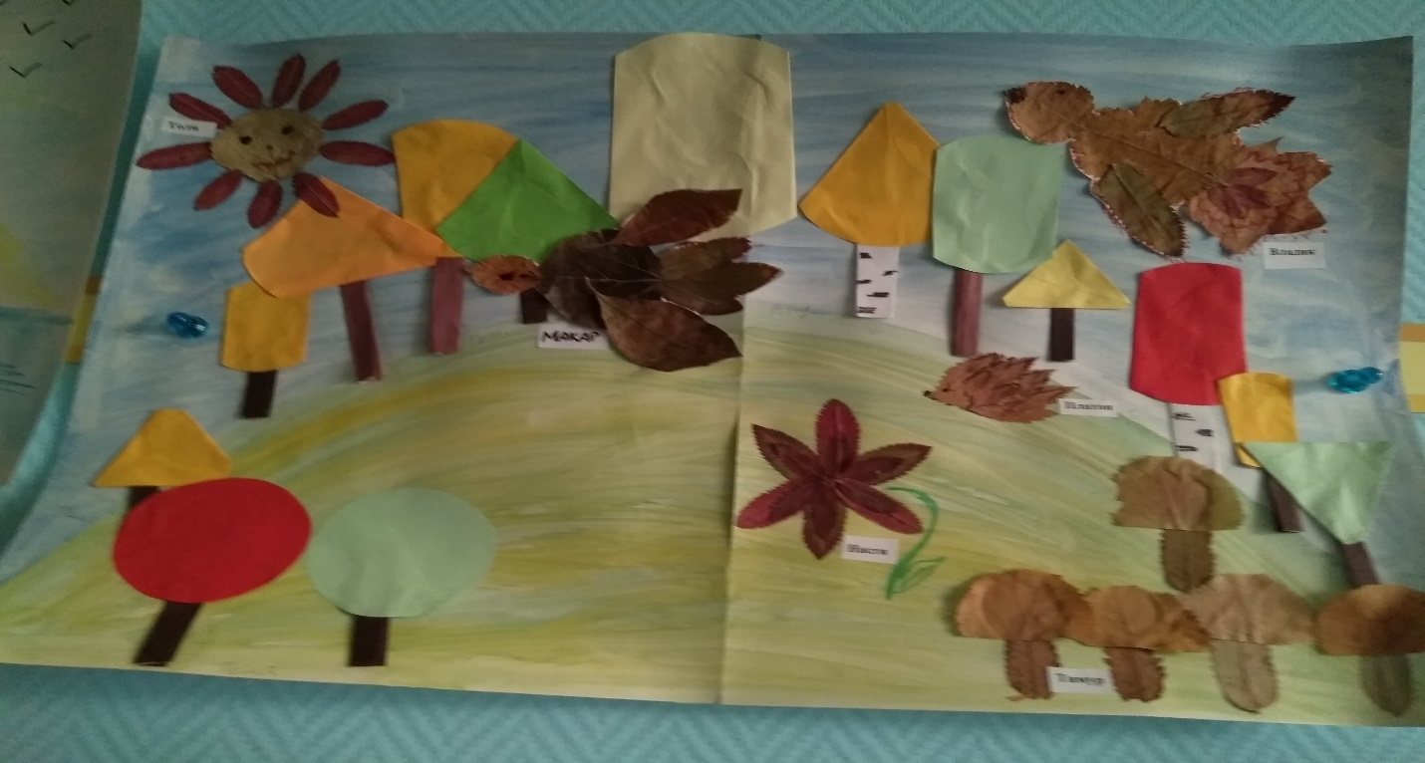
Фотоколлаж «Мы мурманчане».
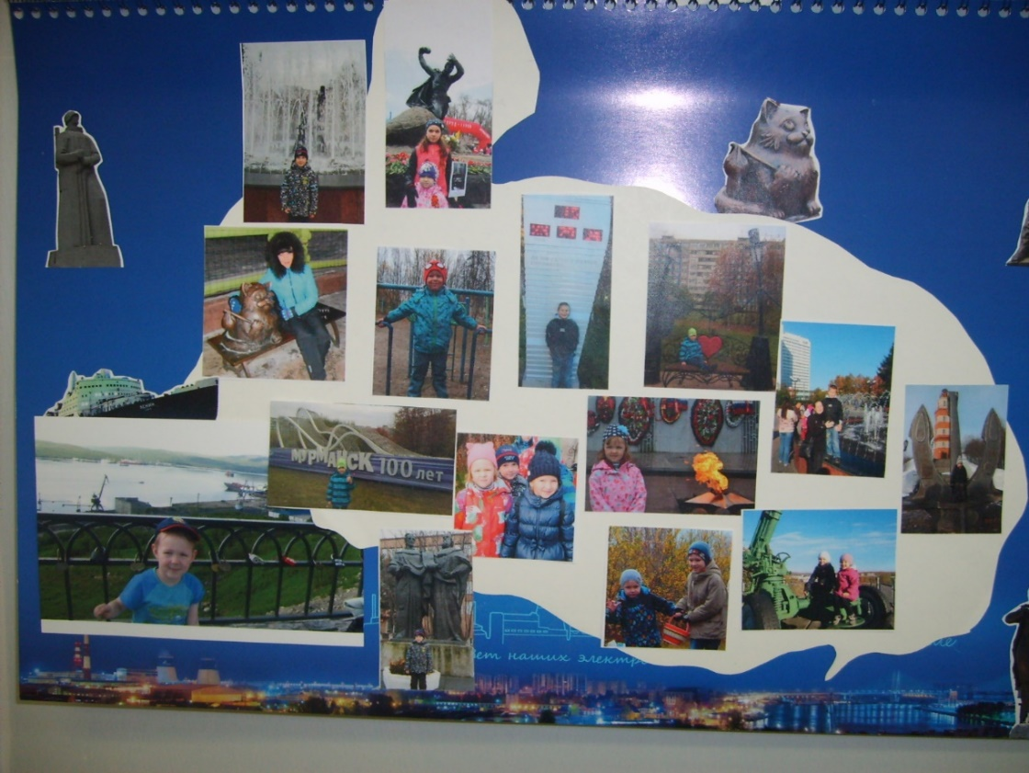
Праздник–парад, посвященный Дню Защитника Отечества 23февраля.
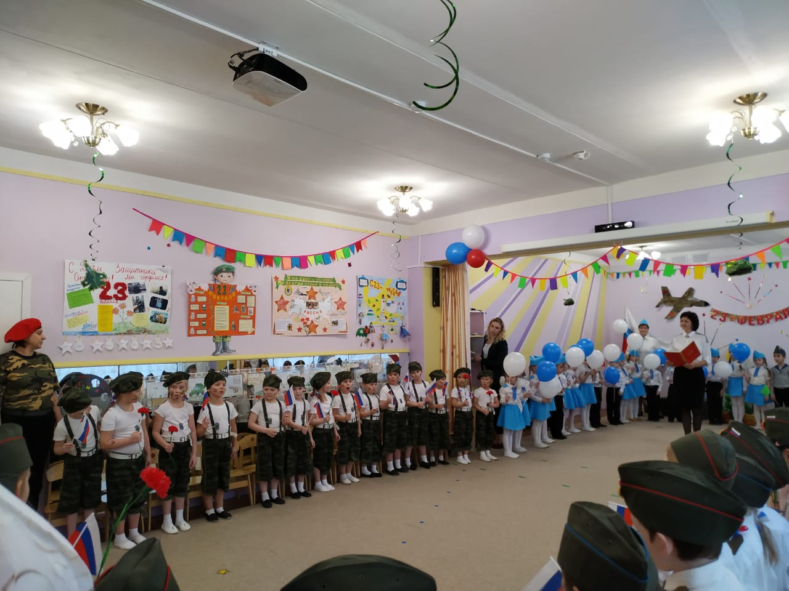
Творческий конкурс «Мой край родной».
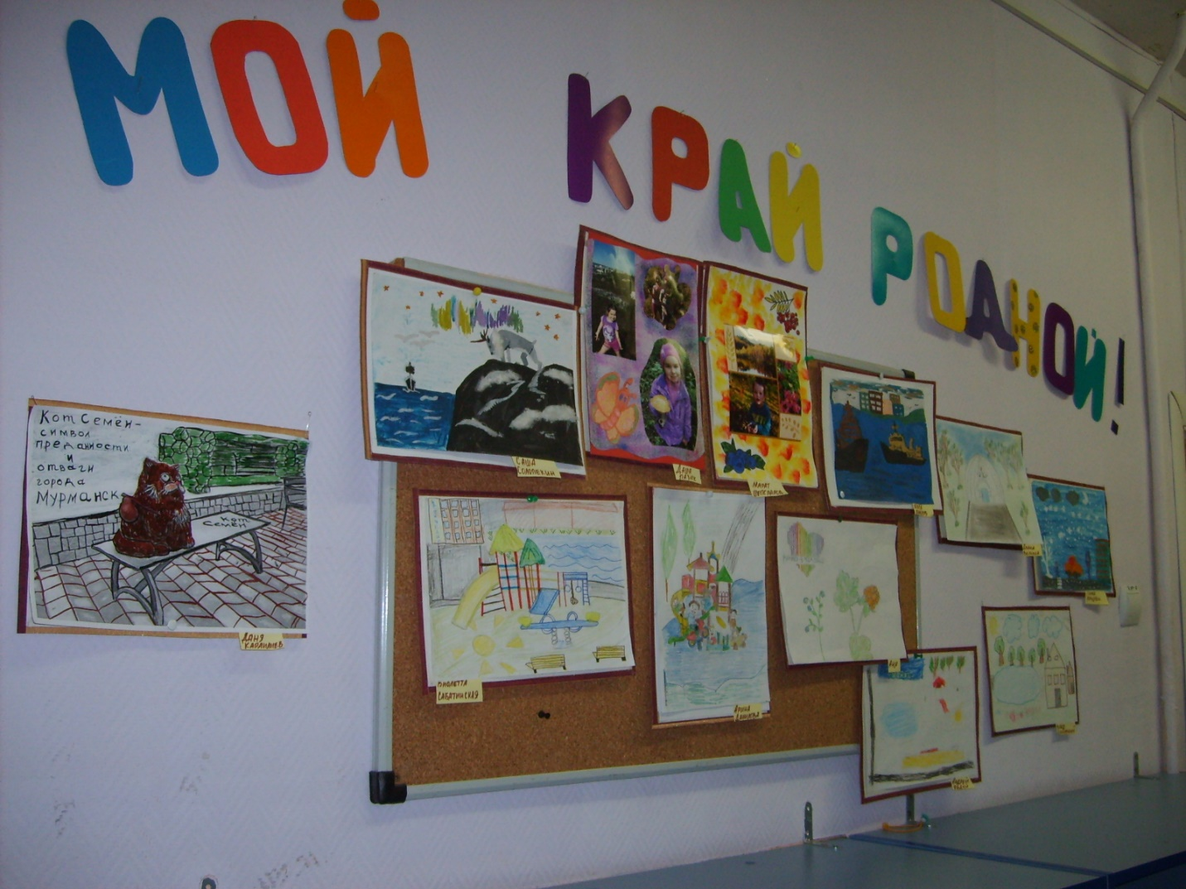

Презентации «Мурманск – мой город родной!».
